***Carum carvi,* Echt-Kümmel**

[Apiaceae, Doldenblütler]

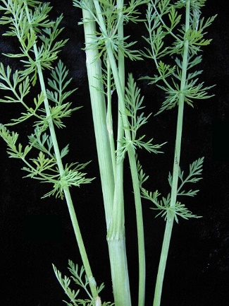 Ein Bild, das Pflanze, Blume, Kerbel, Wiesen-Kerbel enthält.
Ein Bild, das Pflanze, Blume, Stiel Stamm, Stängel enthält.

**Merkmale:** Dieser zweijährige Hemikryptophyt erreicht eine Höhe von 30-80 cm und bildet eine spindelförmige Wurzel aus.

Der Stängel ist hohl und kahl. Die unteren Laubblätter sind 2-3-fach gefiedert und im Umriss länglich. Die untersten Fiederpaare sind kreuzweis gegenübergestellt und bilden somit die charakteristische Blattform der Kreuzfiedern. Diese unterscheidet *Carum carvi* von *Daucus carota*, die zudem leicht borstig behaart ist.

Der doldige Blütenstand besteht aus 8-16 Strahlen deren weiß-rötliche Blüten keine Hüllblätter besitzen.

Dei ovale Frucht duftet beim Zerreiben meist aromatich.

**Ökologie:** *Carum carvi* kommt auf Fettweiden und in Fettwiesen vor.

**Blütezeit: (**April) Mai bis Juli

**Höhenstufe:** collin bis subalpin

**Rote Liste Nordtirol1:** LC

**Rote Liste Osttirol1:** LC

**Rote Liste Österreich2:** LC

|  |  |  |  |  |  |  |
| --- | --- | --- | --- | --- | --- | --- |
| L | T | K | F | R | N | S |
| 8 | 4 | 5 | 5 | 6 | 6 | 1 |

**Zeigerwerte:**